Слесарев Н.Д. ФИТ-231

Лабораторная работа 6: Сервисы Google, VK, Yandex

Цель работы

Научиться использовать сторонние сервисы в приложении. Ознакомиться с основными внешними сервисами, такими как Google, VK и Яндекс, ознакомиться с их условиями подключения, интеграцией в коде и конфигурацией сборки.

Контрольное задание для самопроверки

Репозиторий с файлами программы из предыдущей лабораторной работы: https://github.com/FajeGame/MobDev_6sem/tree/lab5


1. Возьмите приложение из предыдущей лабораторной работы и подключите AppMetrica:
зарегистрируйтесь на appmetrica.yandex.ru, создайте проект и получите API-ключ.
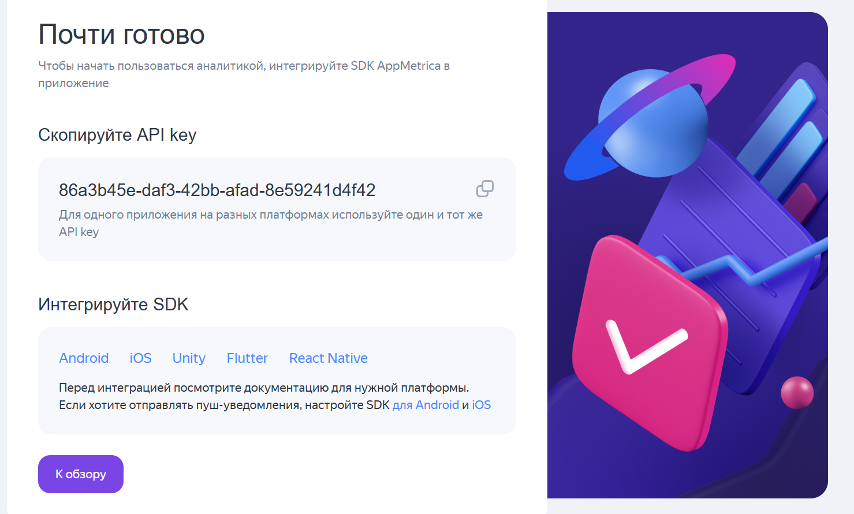
Сохраните ключ в local.properties и передайте его в код через buildConfigField. Не вносите ключ непосредственно в исходный код.
Инициализируйте SDK в классе Application, зарегистрируйте его в AndroidManifest.xml.
Создайте интерфейс AnalyticsService с методами
trackEvent(name: String, params: Map<String, Any>)
и
trackError(message: String, error: Throwable?).
Реализуйте AppMetricaAnalyticsService : AnalyticsService, инкапсулировав в нём все обращения к AppMetrica SDK.
Создайте FakeAnalyticsService : AnalyticsService, который только выводит данные в Log.d(...). Используйте его в unit-тестах для ViewModel.
Напишите не менее двух unit-тестов для ViewModel, проверяющих, что при определённых действиях пользователя вызываются нужные события аналитики. Тесты должны использовать FakeAnalyticsService вместо реального.
Добавьте логирование события открытия главного экрана — screen_viewed с параметром screen_name.
Убедитесь, что событие появляется в дашборде AppMetrica (раздел «События» или «Отладчик»).

2. Добавьте авторизацию через Яндекс ID (LoginSDK) и VK: зарегистрируйте приложение в кабинете разработчика, получите идентификатор приложения.
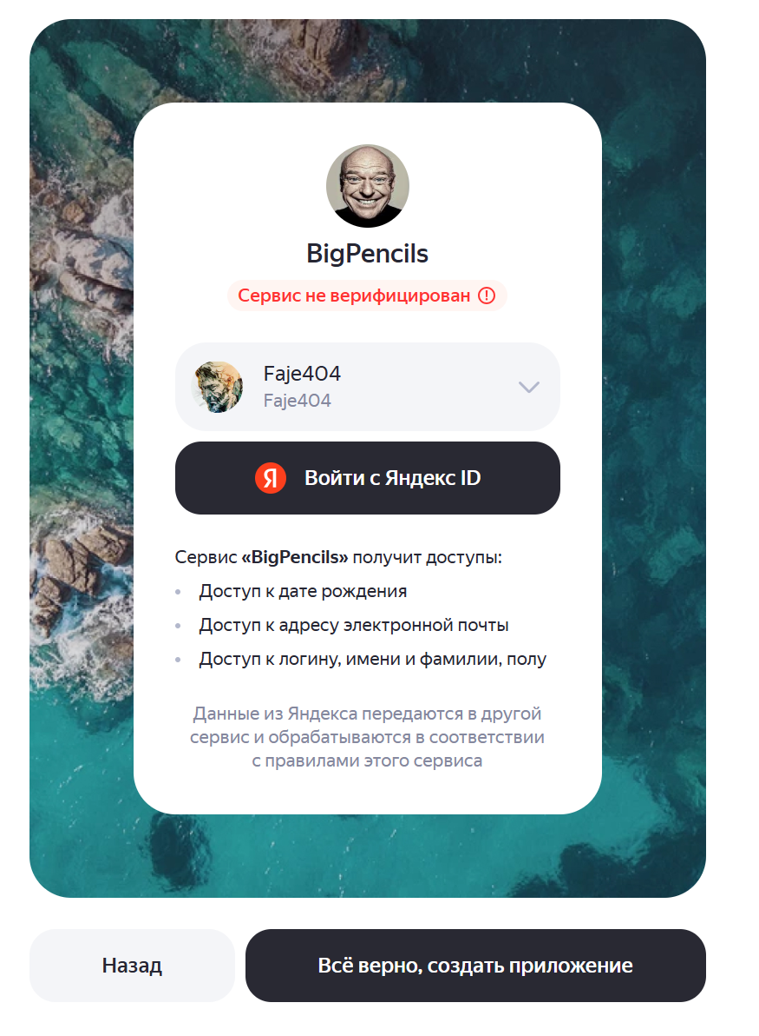
Реализуйте экран авторизации: кнопка входа, обработка результата (успех / ошибка / отмена).
Оберните авторизационный SDK в интерфейс AuthService (как показано в теоретической части). Убедитесь, что LoginViewModel зависит только от интерфейса.
После успешного входа сохраните токен и имя пользователя в EncryptedSharedPreferences (библиотека androidx.security:security-crypto).
Не храните токен в обычном SharedPreferences.
При повторном запуске приложения проверяйте наличие сохранённого токена и пропускайте экран авторизации, если он действителен.
Залогируйте через AppMetrica событие user_logged_in с параметром provider (значение "yandex" или "vk").

3. Добавьте в ваше приложение раздел “о нас”, который будет содержать краткую информацию о компании(придуманной) и карту (Yandex или Google - https://developers.google.com/codelabs/maps-platform/maps-platform-101-android?hl=ru#0 ) с отмеченным адресом офиса вашей организации (придумайте, выдумайте). Добавьте возможность построить маршрут от текущего местоположения пользователя до вашего офиса. 
Итоговое приложение
Структура проекта следующая:
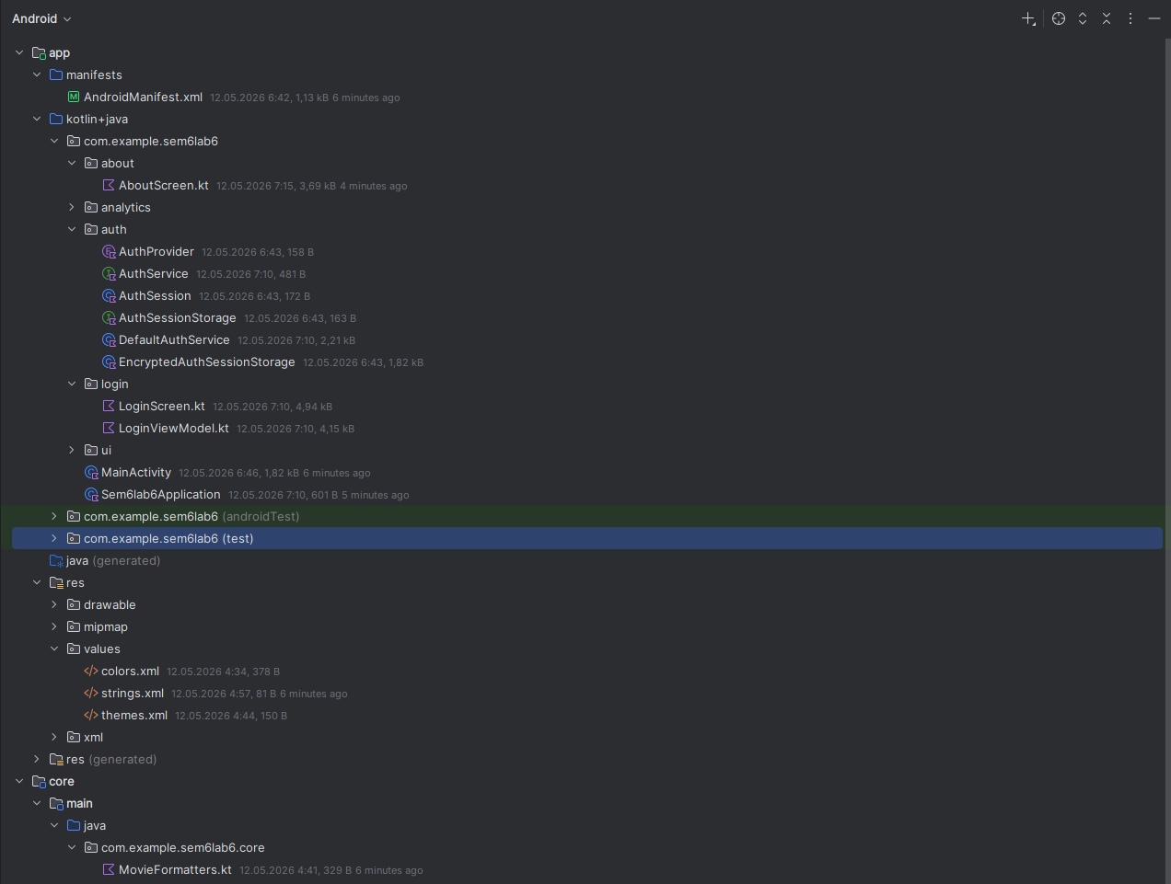
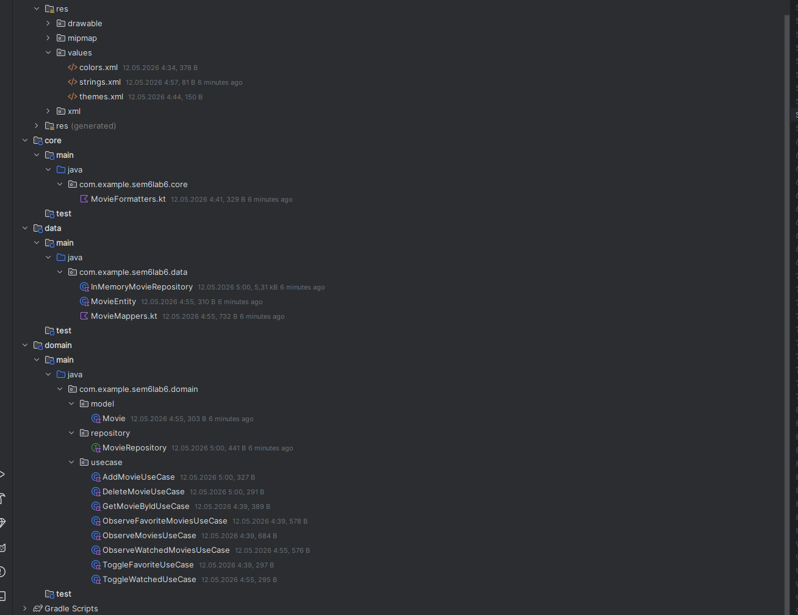
Весь проект выложен в репозиторий(потому что кода слишком много чтобы листить весь в документ): https://github.com/FajeGame/MobDev_6sem/tree/lab6
Выполненные тесты: 